
รายงานการปฏิบัติราชการงานสอบสวน

รายงานการปฏิบัติราชการประจำเดือนกุมภาพันธ์
ประจำปีงบประมาณ พ.ศ.2567
สถานีตำรวจภูธรเมืองกาญจนบุรี

- อัตรากำลังและการปฏิบัติหน้าที่

ตำแหน่ง | อัตราอนุญาต | คนครอง | ขาด | หมายเหตุ
รอง ผกก.(สอบสวน) | 4 | 4 | -
สว.(สอบสวน) | 9 | 3 | 6
สว.(หัวหน้างานคดี) | 1 | 1 | -
รอง สว.(สอบสวน) | 31 | 6 | 25

- สถิติคดีอาญา ๔ กลุ่ม ประจำเดือน มีนาคม ๒๕๖7

ประเภทความผิด | รับแจ้ง (คดี) | จับกุม  (คดี) | ผู้ต้องหา (คน) | หมายเหตุ
กลุ่มที่ ๑ ความผิดเกี่ยวกับชีวิต ร่างกาย และเพศ | 10 | 10 | 15
กลุ่มที่ ๒ ความผิดเกี่ยวกับทรัพย์ | 16 | 16 | 18
- ลักทรัพย์ | 5 | 5 | 7
- ฉ้อโกง | 6 | 6 | 6
- ยักยอกทรัพย์ | 3 | 3 | 3
- อื่นๆ | 2 | 2 | 2
กลุ่มที่ ๓ ความผิดพิเศษ | 0 | 0 | 0
กลุ่มที่ ๔ ความผิดที่รัฐเป็นผู้เสียหาย | - | 177 | 208
- ยาเสพติด | - | 65 | 65
- อาวุธปืนและวัตถุระเบิด | - | 4 | 4
- การพนัน | - | 7 | 30
- พ.ร.บ.คนเข้าเมือง | - | 66 | 74
- อื่นๆ | - | 35 | 35
รายงานการปฏิบัติราชการงานสอบสวน

- ประชุมเจ้าหน้าที่งานสอบสวน
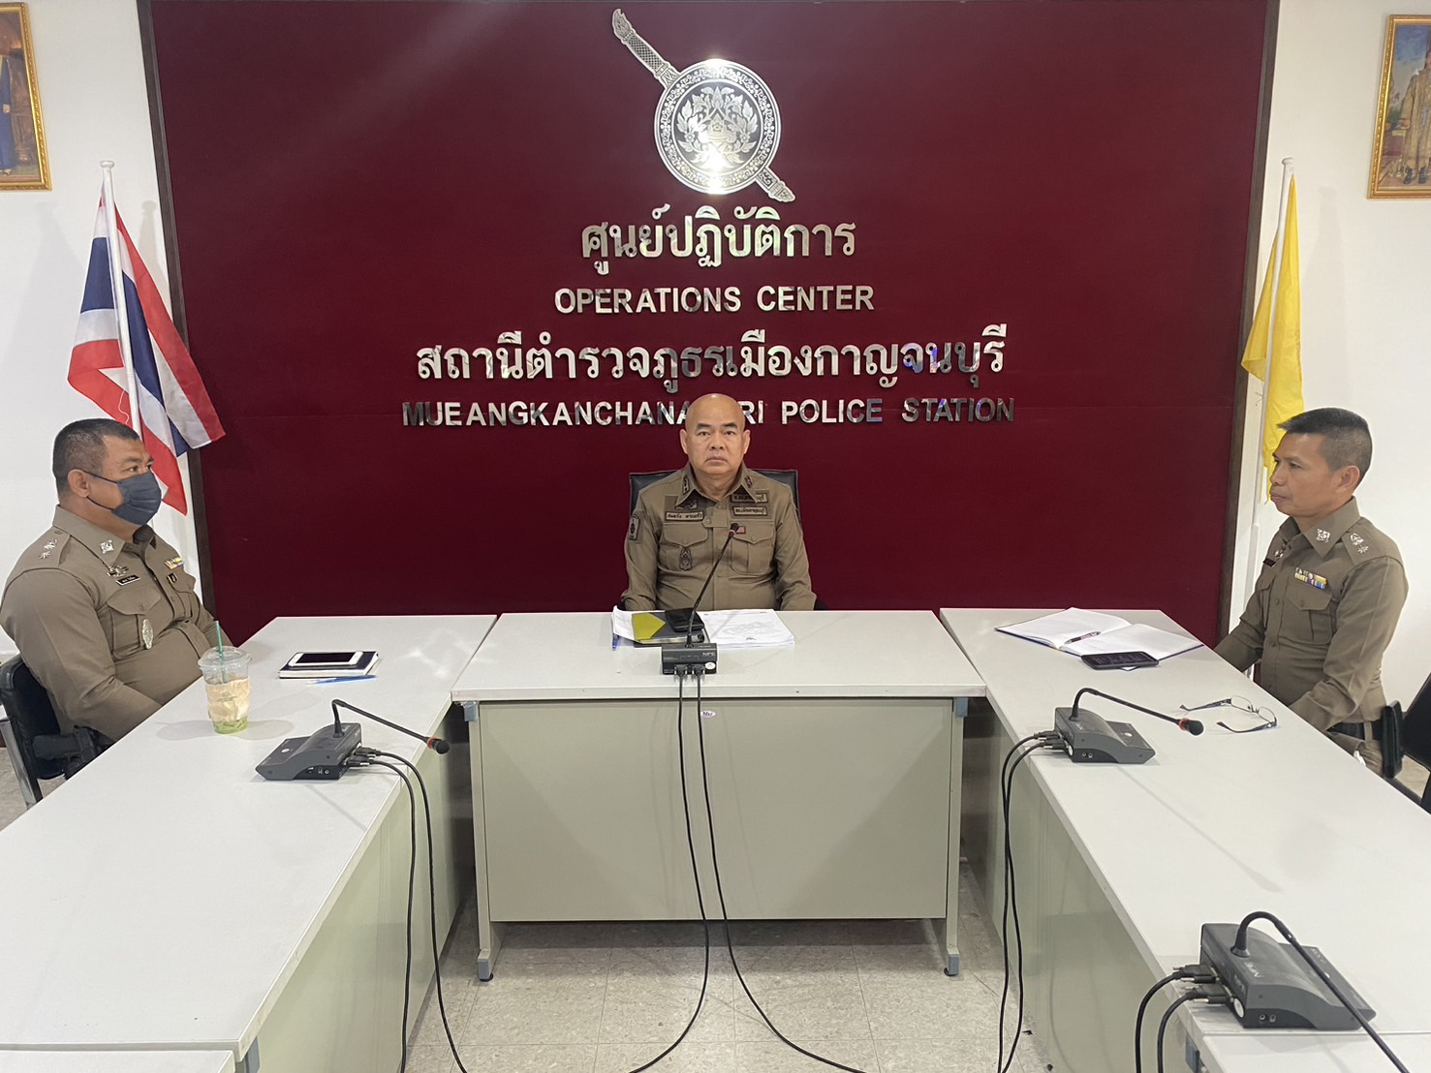

พ.ต.ท.สมหวัง พานแก้ว รอง ผกก.(สอบสวน) สภ.เมืองกาญจนบุรี ได้ประชุมพนักงานสอบสวน, เจ้าหน้าที่คดี เพื่อกำชับการปฏิบัติหน้าที่ในส่วนของงานสอบสวน ณ ห้อง ศปก.สภ.เมืองกาญจนบุรี

การตรวจสถานที่เกิดเหตุ

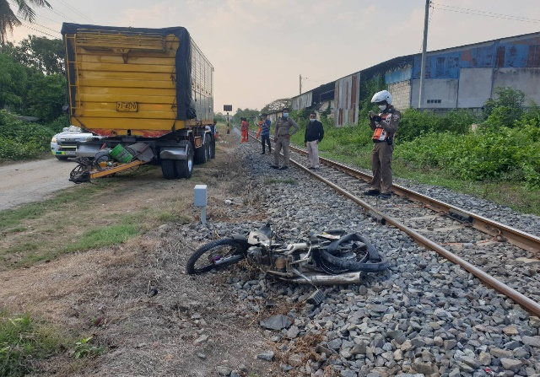
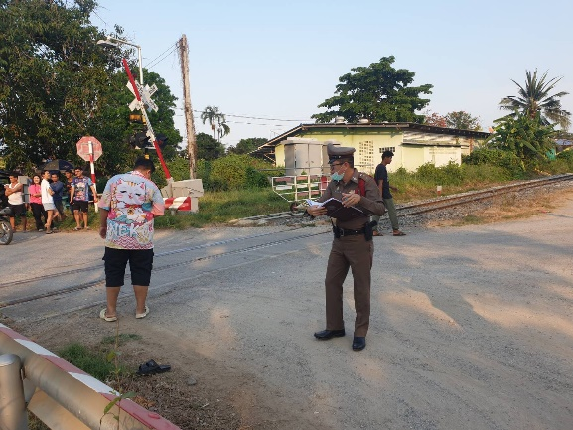

ร.ต.อ.ชัยรัตน์ จันทร์อนันต์ รอง สว.(สอบสวน) สภ.เมืองกาญจนบุรี พร้อมเจ้าหน้าที่ เดินทางไปตรวจสอบสถานที่เกิดเหตุ อุบัติเหตุรถจักรยานยนต์ชนกับรถไฟ บริเวณ ถนนเลี่ยงเมือง ต.ปากแพรก อ.เมือง จ.กาญจนบุรี เพื่อจะได้ดำเนินการสอบสวนรวบรวมสาเหตุเกี่ยวกับอุบัติเหตุต่อไป
รายงานการปฏิบัติราชการงานสอบสวน

- การตรวจสถานที่เกิดเหตุ (ต่อ)
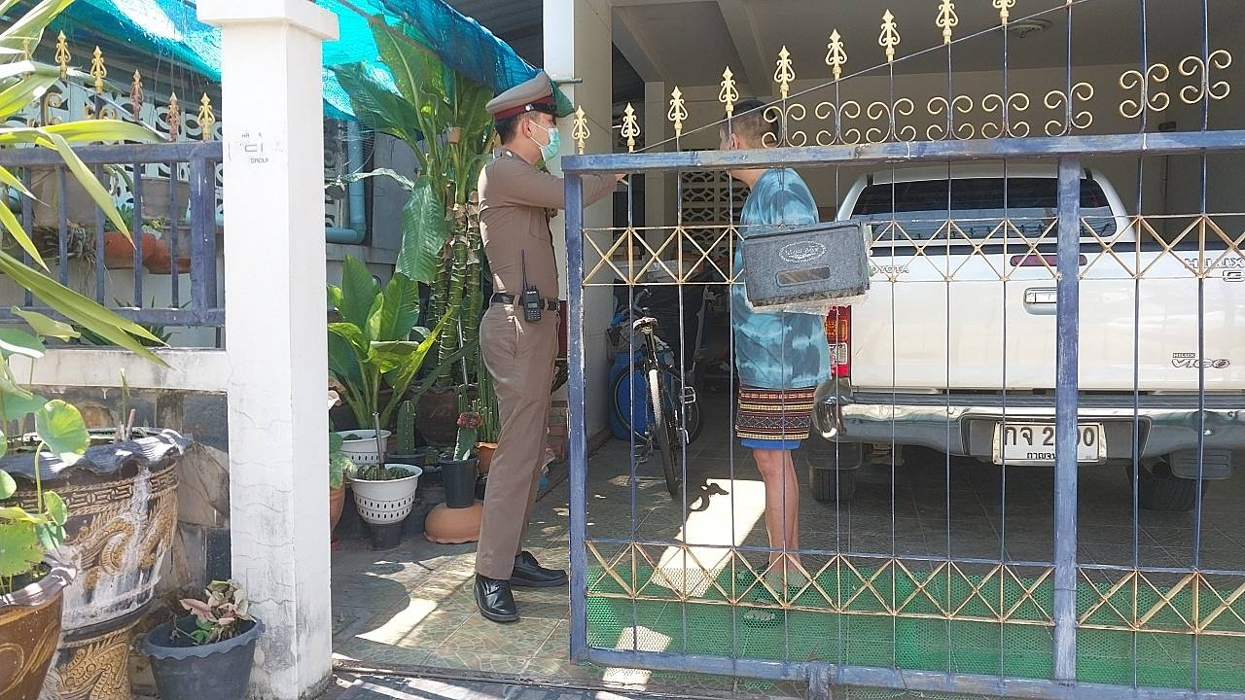

ร.ต.อ.นวพล กาญจนสาธิต รอง สว.(สอบสวน) สภ.เมืองกาญจนบุรี เดินทางไปตรวจสถานที่เกิดเหตุ ลักทรัพย์ หมู่บ้านเดอะริสกาญจน์ บ้านเลขที่ 71/4 ม.8 ต.แก่งเสี้ยน อ.เมือง จ.กาญจนบุรี ทรัพย์ที่หายเป็นพระเครื่องจำนวน 10 กว่าองค์ เ

